О роли мамы

в жизни ребенка

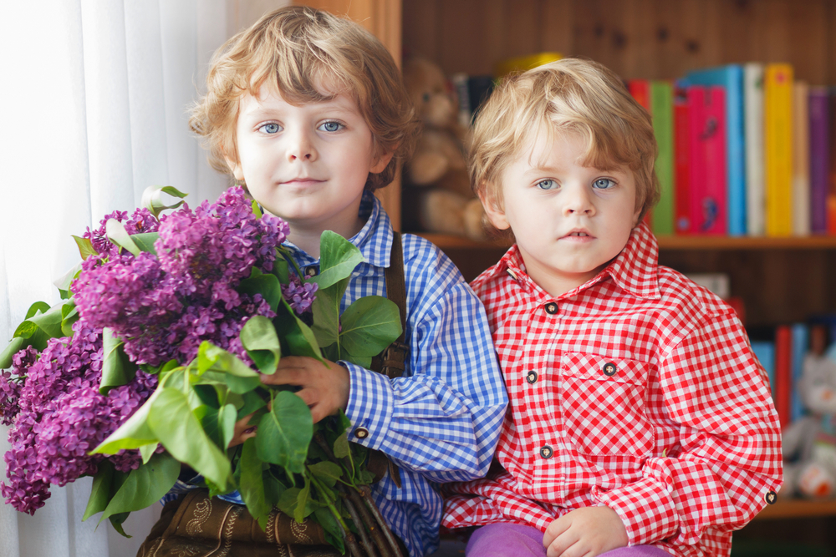

Материнство – это не только безграничная и безоговорочная любовь к своему ребенку, но и особая ответственность, которая ложится на плечи женщины. Ответственность эта заключается в понимании того, что такое материнская сила, как поведение матери влияет на формирование личности ребенка, как нужно проявлять внимание к самой себе.
Чем материнство так отличается от других ролей? Быть матерью – это полностью отказаться от своих желаний или же все же женщина, родившая ребенка, имеет право жить так, как она считает нужным?

Мама – это безопасность
Мама – это единственный человек, находясь рядом с которым ребенок испытывает наибольший комфорт и спокойствие. В присутствии матери ребенок чувствует себя под ее защитой, поэтому расслабляется и не боится быть самим собой. Под взглядом посторонних людей ребенку постоянно приходится подстраиваться, адаптироваться, а когда рядом мама, ему не страшно показаться смешным или нелепым.
Подпитываясь ощущением безопасности, которое обеспечивает ему мать, ребенок постепенно учится строить собственные отношения с миром. Он перестает бояться насмешек и осуждения, а также возможности совершать ошибки. Это бесценный опыт.

Мама – это гарантия полноценного детства
Мама является не только гарантом безопасности ребенка, но и обеспечивает ему еще одну защиту – защиту его права быть ребенком. Дети, рядом с которыми находится мама, не боятся бегать, прыгать, играть, быть активными и заниматься обычными «детскими» делами, среди которых непременно есть и шалости. Ребенок, растущий рядом с матерью, может позволить себе познавать окружающий мир любыми доступными ему способами, поскольку мама защищает его от внешнего мира, дает ему сполна насладиться прелестью беззаботного детства и не торопит взрослеть.

Мама – это жизненные ценности
Жизненные приоритеты, ценности, поведение и привычки ребенка формируются в соответствии с родительским поведением. Поскольку ближе всего ему мама, именно ее поведение существенно влияет на формирование у ребенка стереотипов того, как нужно себя вести.
Если мама на детской площадке курит и пьет пиво, а спустя несколько лет будет объяснять своему ребенку, что курить и пить – плохо, ребенок ее попросту не поймет, ведь в его сознании уже укрепилась мысль, что такое поведение нормально.
Важно не только то, что делает мать, когда ребенок рядом, но и то, как она себя ведет без него. Поэтому каждой матери важно научиться смотреть на себя со стороны, чтобы понимать, какой видят ее дети.

Мама – это модель взаимоотношений
Дети в большинстве случаев «забирают себе» модель родительских отношений, поэтому наиболее вероятно, что если у матери был счастливый брак, то и дочь последует этому примеру.
Матери всего лишь нужно быть такой женщиной, какой она желает видеть свою дочь в будущем, или такой, какую хочет видеть рядом со своим сыном.
Дети удивительно тонко чувствуют взаимоотношения между родителями, даже если с виду кажется, что они еще ничего в этом не понимают. Ни одна недовольная гримаса, ни одно сказанное в сердцах плохое слово, ни одна попытка соврать не проходят мимо детей. Они все прекрасно видят, чувствуют, а впоследствии копируют.

Мама – это любовь
Любовь нужно уметь не только принимать, но и отдавать. Это и есть самый главный материнский урок.
Наблюдая за поведением матери, ребенок задает себе несколько вопросов, ответ на которые дает ему представление о том, что входит в понятие «любить»:
- Умеет ли мама любить по-настоящему, без зависимости?
- Разделяет ли она окружающих ее людей на группы: одних любит, других ненавидит, к третьим относится равнодушно?
- Как можно охарактеризовать ее любовь: это чрезмерная забота, относительное равнодушие или служение интересам ребенка?
- Какими словами можно назвать эту любовь?
- Нравится ли ей любить, готова ли она безвозмездно отдавать и получать от этого удовольствие?
- Можно ли ее любовь назвать бескорыстной или она ожидает чего-то в ответ?
Быть матерью – не только большая ответственность, но и большое счастье.
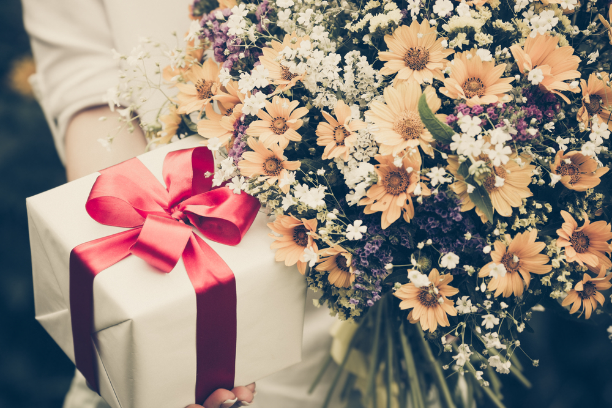

С праздником, дорогие мамы!

